

《高级语言程序设计》
小组研讨报告

课程研讨成绩（总分10） |  | 分 数
表达 | 有自己的见解，观点表述清楚，建议中肯（3-4分）
表达 | 照抄别人的想法，缺乏自己的思考（0-2分）
内容 | 内容清晰完整，语言逻辑通顺（2-3分）
内容 | 内容不完整，语言欠通顺（0-1分）
格式 | 格式正确，符合要求（2-3分）
格式 | 格式不正确，封面或字体有误（0-1分）

课程名称 | 高级语言程序设计
课程编号 | GBK1235001
成 员 | 学 号 | 姓 名
成 员 | 25120374 | 郑聿铭
成 员 | 25120373 | 周齐翔
成 员 | 25120371 | 李周海威
成 员 | 25120 | 张弘毅

20 年 月

《高级语言程序设计》课程研讨报告

1. 任务要求

1.1 题目描述
设计并实现一个“迪士尼票务系统程序”，具备购票、票价查询、循环使用等功能。

1.2 题目要求
系统应能根据用户输入的购票人信息、入园日期、票种类型自动计算票价并完成购票流程。
提供票价查询功能，用户输入基本信息后系统自动匹配并展示符合条件的票种。
系统支持多次循环使用，用户可在一次操作后选择继续或退出。
程序结构清晰，主函数简洁，功能模块以函数形式封装。

2. 程序设计

2.1 设计思路
采用模块化程序设计思想，将购票、查询、循环控制等功能分别封装为独立函数。

主函数通过循环和条件判断调用各功能模块，确保流程清晰、易于维护。

设置错误识别机制，提高系统的健壮性和用户体验。

2.2 算法描述
购票系统：调用 gp() 函数，接收用户输入的购票信息，计算并输出票价。
查询系统：调用 cx() 函数，根据用户输入匹配票种并展示结果。
循环控制：使用布尔变量 flag 控制程序是否继续运行，用户可选择“继续”或“退出”。

2.3 程序源码
#include<iostream>
#include<iomanip>
#include<cmath>
#include<string>
using namespace std;

const int timetoday[3]={2025,10,10};

void cx(){
string input;
bool b=0;
double discount=1;

cout<<"\n请输入您想查询的门票种类"<<endl<<"标准票请输入1\n"<<"儿童票请输入2\n"<<"老年票请输入3\n"<<"婴幼儿请输入4\n请在此处输入：";

cin>>input;
int X=int(input[0])-48;
if(input[1]!='\0'){
X=114514;
}
switch(X){

case 1:
discount=1;
break;

case 2 :
discount=0.75;

break;

case 3 :

discount=0.75;

break;

case 4 :
discount=0;

break;
default:

b=1;

}
if(b){
cout<<"\n!无效输入!\n\n";
}else{
cout<<"\n购票人是否为残障\n若是请输入1\n若否请输入2\n请在此处输入：";
cin>>input;
if(input=="1"){
discount=discount*0.75;
}else if(input=="2"){
discount=discount*1;
}else{
b=1;
}
if(b){
cout<<"\n!无效输入!\n\n";
}else{
cout<<"\n请输入所购票类型\n一日票请输入1\n二日票请输入2\n请在此处输入：";
cin>>input;
if(input=="1"){
discount=discount;
}else if(input=="2"){
discount=discount*0.9;
}else{
b=1;
}
}
if(b){
cout<<"\n!无效输入!\n\n";
}else{
cout<<"\n常规日"<<475*discount<<"元\n"<<"特殊常规日"<<599*discount<<"元\n"<<"高峰日"<<719*discount<<"元\n"<<"特别高峰日"<<799*discount<<"元\n\n";
}
}
}//查询函数

int main(){
string input="0";
bool b=0,c=0,n=0;
string shengri[3],ruyuanri[3],zhonglei;
double price=0,discount1=1,age=0,total=0,discount2=1,discount3=1;
int num1[3],num2[3],h=0,r=0,z=0,t[10][5],T=0;
while(1){
cout<<"购买门票请输入1\n查询票价请输入2\n关闭票务系统请输入0\n请在此处输入：";
cin>>input;
if(input=="0"){
break;
}else if(input=="1"){
cout<<"\n请输入买票人出生年月日\n请在此处输入：";
cin>>shengri[0]>>shengri[1]>>shengri[2];
for(int i=0;i<3;i++){
for(int j=0;shengri[i][j]!='\0';j++){
if(int(shengri[i][j])<48||int(shengri[i][j])>57){
b=1;
}
}
}
for(int i=0;i<3;i++){
h=0;
num1[i]=0;
for(int j=0;shengri[i][j]!='\0';j++){
h++;
}
for(int j=h-1,h=0;j>=0;j--){
num1[i]=num1[i]+(int(shengri[i][j])-48)*pow(10,h);
h++;
}
}
if(!((num1[0]%4==0&&num1[0]%100!=0)||num1[0]%400==0)){
if(num1[1]==2){
if(num1[2]<1||num1[2]>28){
b=1;
}
}
}
if(num1[1]==1||num1[1]==3||num1[1]==5||num1[1]==7||num1[1]==8||num1[1]==10||num1[1]==12){
if(num1[2]<1||num1[2]>31){
b=1;
}
}else if(num1[1]==2){
if(num1[2]<1||num1[2]>29){
b=1;
}
}else if(num1[1]==4||num1[1]==6||num1[1]==9||num1[1]==11){
if(num1[2]<1||num1[2]>30){
b=1;
}
}else{
b=1;
}
if(num1[0]<1){
b=1;
}
if(num1[0]>timetoday[0]){
b=1;
}else if(num1[0]==timetoday[0]){
if(num1[1]>timetoday[1]){
b=1;
}else if(num1[1]==timetoday[1]){
if(num1[2]>timetoday[2]){
b=1;
}
}
}
if(b){
cout<<"\n!无效输入!\n\n";
b=0;
continue;
}
cout<<"\n请输入买票人入园年月日\n请在此处输入：";
cin>>ruyuanri[0]>>ruyuanri[1]>>ruyuanri[2];
for(int i=0;i<3;i++){
for(int j=0;ruyuanri[i][j]!='\0';j++){
if(int(ruyuanri[i][j])<48||int(ruyuanri[i][j])>57){
b=1;
}
}
}
for(int i=0;i<3;i++){
h=0;
num2[i]=0;
for(int j=0;ruyuanri[i][j]!='\0';j++){
h++;
}
for(int j=h-1,h=0;j>=0;j--){
num2[i]=num2[i]+(int(ruyuanri[i][j])-48)*pow(10,h);
h++;
}
}
if(!((num2[0]%4==0&&num2[0]%100!=0)||num2[0]%400==0)){
if(num2[1]==2){
if(num2[2]<1||num2[2]>28){
b=1;
}
}
}
if(num2[1]==1||num2[1]==3||num2[1]==5||num2[1]==7||num2[1]==8||num2[1]==10||num2[1]==12){
if(num2[2]<1||num2[2]>31){
b=1;
}
}else if(num2[1]==2){
if(num2[2]<1||num2[2]>29){
b=1;
}
}else if(num2[1]==4||num2[1]==6||num2[1]==9||num2[1]==11){
if(num2[2]<1||num2[2]>30){
b=1;
}
}else{
b=1;
}
if(num2[0]<1){
b=1;
}
if(num2[0]<timetoday[0]){
b=1;
}else if(num2[0]==timetoday[0]){
if(num2[1]<timetoday[1]){
b=1;
}else if(num2[1]==timetoday[1]){
if(num2[2]<timetoday[2]){
b=1;
}
}
}
if(b){
cout<<"\n!无效输入!\n\n";
b=0;
continue;
}
age=num2[0]-num1[0]+double(num2[1]-num1[1])/12+double(num2[2]-num1[2])/365;
if(age<3){
discount1=0;
z=1;
}else if(age<=11){
discount1=0.75;
z=2;
}else if(age>=60){
discount1=0.75;
z=3;
}else{
discount1=1;
z=0;
}
t[T][0]=z;
cout<<"\n购票人是否为残障\n若是请输入1\n若否请输入2\n请在此处输入：";
cin>>input;
if(input=="1"){
discount2=0.75;
c=1;
}else if(input=="2"){
discount2=1;
c=0;
}else{
cout<<"\n!无效输入!\n\n";
continue;
}
t[T][1]=c;
cout<<"\n请输入所购票类型\n一日票请输入1\n二日票请输入2\n请在此处输入：";
cin>>input;
if(input=="1"){
discount3=1;
n=1;
t[T][2]=n;
if((num2[0]==2025&&num2[1]==1&&num2[2]==28)||(num2[0]==2025&&num2[1]==2&&num2[2]==4)||(num2[0]==2025&&num2[1]==10&&(num2[2]==7||num2[2]==8))||(num2[0]==2025&&num2[1]==2&&num2[2]>=2&&num2[2]<=12)){//特别常规日
r=1;
price=599;
}else if((num2[0]==2025&&num2[1]==1&&num2[2]==29)||(num2[0]==2025&&num2[1]==2&&num2[2]==3)||(num2[0]==2025&&num2[1]==3&&num2[2]>=3&&(num2[2]%7==0||num2[2]%7==1||num2[2]%7==2))||(num2[0]==2025&&num2[1]==5&&num2[2]<=11&&(num2[2]%7==2||num2[2]%7==3||num2[2]%7==4))||(num2[0]==2025&&num2[1]==4&&(num2[2]%7==4||num2[2]%7==5||num2[2]%7==6))||(num2[0]==2025&&num2[1]==4&&(num2[2]>=10||num2[2]<=13))||(num2[0]==2025&&num2[1]==8&&(num2[2]>=19||num2[2]<=31))||(num2[0]==2025&&num2[1]==10&&num2[2]==1)||(num2[0]==2025&&num2[1]==10&&num2[2]==6)||(num2[0]==2025&&num2[1]==11&&num2[2]==1)||(num2[0]==2025&&num2[1]==12&&(num2[2]>=20||num2[2]<=24))){//高峰日
r=2;
price=719;
}else if((num2[0]==2025&&num2[1]==1&&num2[2]==30)||(num2[0]==2025&&num2[1]==2&&num2[2]==1)||(num2[0]==2025&&num2[1]==2&&num2[2]==2)||(num2[0]==2025&&num2[1]==5&&num2[2]<=5)||(num2[0]==2025&&num2[1]==7)||(num2[0]==2025&&num2[1]==8&&num2[2]<=18)||(num2[0]==2025&&num2[1]==10&&(num2[2]>=2||num2[2]<=5))||(num2[0]==2025&&num2[1]==10&&num2[2]>=4)||(num2[0]==2025&&num2[1]==12&&num2[2]>=25)){//特别高峰日
r=3;
price=799;
}else{//常规日
r=0;
price=475;
}
t[T][3]=r;
total=price*discount1*discount2*discount3;
t[T][4]=total;
cout<<"\n请确认所购买的门票是否为：";
if(z==1){
cout<<"婴幼儿";
}else if(z==2){
cout<<"儿童";
}else if(z==3){
cout<<"老年";
}else{
cout<<"标准";
}
if(c==1){
cout<<"残障";
}
if(r==1){
cout<<"特别常规";
}else if(r==2){
cout<<"高峰";
}else if(r==3){
cout<<"特别高峰";
}else{
cout<<"常规";
}
cout<<"一日";
cout<<"票";

cout<<"\n总计："<<total<<"元";
cout<<"\n确认请输入1\n取消购买请输入2\n请在此处输入：";
cin>>input;
if(input=="1"){
cout<<"\n购买成功\n\n";
T++;
}else if(input=="2"){
cout<<"\n已取消\n\n";
continue;
}else{
cout<<"\n!无效输入!\n\n";
continue;
}
}else if(input=="2"){
discount3=0.9;
n=2;
if((num2[0]==2025&&num2[1]==1&&num2[2]==28)||(num2[0]==2025&&num2[1]==2&&num2[2]==4)||(num2[0]==2025&&num2[1]==10&&(num2[2]==7||num2[2]==8))||(num2[0]==2025&&num2[1]==2&&num2[2]>=2&&num2[2]<=12)){//特别常规日
r=1;
price=599;
}else if((num2[0]==2025&&num2[1]==1&&num2[2]==29)||(num2[0]==2025&&num2[1]==2&&num2[2]==3)||(num2[0]==2025&&num2[1]==3&&num2[2]>=3&&(num2[2]%7==0||num2[2]%7==1||num2[2]%7==2))||(num2[0]==2025&&num2[1]==5&&num2[2]<=11&&(num2[2]%7==2||num2[2]%7==3||num2[2]%7==4))||(num2[0]==2025&&num2[1]==4&&(num2[2]%7==4||num2[2]%7==5||num2[2]%7==6))||(num2[0]==2025&&num2[1]==4&&(num2[2]>=10||num2[2]<=13))||(num2[0]==2025&&num2[1]==8&&(num2[2]>=19||num2[2]<=31))||(num2[0]==2025&&num2[1]==10&&num2[2]==1)||(num2[0]==2025&&num2[1]==10&&num2[2]==6)||(num2[0]==2025&&num2[1]==11&&num2[2]==1)||(num2[0]==2025&&num2[1]==12&&(num2[2]>=20||num2[2]<=24))){//高峰日
r=2;
price=719;
}else if((num2[0]==2025&&num2[1]==1&&num2[2]==30)||(num2[0]==2025&&num2[1]==2&&num2[2]==1)||(num2[0]==2025&&num2[1]==2&&num2[2]==2)||(num2[0]==2025&&num2[1]==5&&num2[2]<=5)||(num2[0]==2025&&num2[1]==7)||(num2[0]==2025&&num2[1]==8&&num2[2]<=18)||(num2[0]==2025&&num2[1]==10&&(num2[2]>=2||num2[2]<=5))||(num2[0]==2025&&num2[1]==10&&num2[2]>=4)||(num2[0]==2025&&num2[1]==12&&num2[2]>=25)){//特别高峰日
r=3;
price=799;
}else{//常规日
r=0;
price=475;
}
t[T][3]=r;
total=price*discount1*discount2*discount3;
t[T][4]=total;
num2[2]++;
if(!((num2[0]%4==0&&num2[0]%100!=0)||num2[0]%400==0)){
if(num2[1]==2){
if(num2[2]<1||num2[2]>28){
num2[2]--;
num2[1]++;
}
}
}
if(num2[1]==1||num2[1]==3||num2[1]==5||num2[1]==7||num2[1]==8||num2[1]==10||num2[1]==12){
if(num2[2]<1||num2[2]>31){
num2[2]--;
num2[1]++;
}
}else if(num2[1]==2){
if(num2[2]<1||num2[2]>29){
num2[2]--;
num2[1]++;
}
}else if(num2[1]==4||num2[1]==6||num2[1]==9||num2[1]==11){
if(num2[2]<1||num2[2]>30){
num2[2]--;
num2[1]++;
}
}else{
num2[2]--;
num2[1]++;
}
if(num2[0]<1){
num2[2]--;
num2[1]++;
}
if(num2[1]>12){
num2[1]--;
num2[0]++;
}
cout<<"\n请确认所购买的门票是否为：";
if(z==1){
cout<<"婴幼儿";
}else if(z==2){
cout<<"儿童";
}else if(z==3){
cout<<"老年";
}else{
cout<<"标准";
}
if(c==1){
cout<<"残障";
}
if(r==1){
cout<<"特别常规";
}else if(r==2){
cout<<"高峰";
}else if(r==3){
cout<<"特别高峰";
}else{
cout<<"常规";
}
cout<<"二日";
cout<<"票";
if((num2[0]==2025&&num2[1]==1&&num2[2]==28)||(num2[0]==2025&&num2[1]==2&&num2[2]==4)||(num2[0]==2025&&num2[1]==10&&(num2[2]==7||num2[2]==8))||(num2[0]==2025&&num2[1]==2&&num2[2]>=2&&num2[2]<=12)){//特别常规日
r=1;
price=599;
}else if((num2[0]==2025&&num2[1]==1&&num2[2]==29)||(num2[0]==2025&&num2[1]==2&&num2[2]==3)||(num2[0]==2025&&num2[1]==3&&num2[2]>=3&&(num2[2]%7==0||num2[2]%7==1||num2[2]%7==2))||(num2[0]==2025&&num2[1]==5&&num2[2]<=11&&(num2[2]%7==2||num2[2]%7==3||num2[2]%7==4))||(num2[0]==2025&&num2[1]==4&&(num2[2]%7==4||num2[2]%7==5||num2[2]%7==6))||(num2[0]==2025&&num2[1]==4&&(num2[2]>=10||num2[2]<=13))||(num2[0]==2025&&num2[1]==8&&(num2[2]>=19||num2[2]<=31))||(num2[0]==2025&&num2[1]==10&&num2[2]==1)||(num2[0]==2025&&num2[1]==10&&num2[2]==6)||(num2[0]==2025&&num2[1]==11&&num2[2]==1)||(num2[0]==2025&&num2[1]==12&&(num2[2]>=20||num2[2]<=24))){//高峰日
r=2;
price=719;
}else if((num2[0]==2025&&num2[1]==1&&num2[2]==30)||(num2[0]==2025&&num2[1]==2&&num2[2]==1)||(num2[0]==2025&&num2[1]==2&&num2[2]==2)||(num2[0]==2025&&num2[1]==5&&num2[2]<=5)||(num2[0]==2025&&num2[1]==7)||(num2[0]==2025&&num2[1]==8&&num2[2]<=18)||(num2[0]==2025&&num2[1]==10&&(num2[2]>=2||num2[2]<=5))||(num2[0]==2025&&num2[1]==10&&num2[2]>=4)||(num2[0]==2025&&num2[1]==12&&num2[2]>=25)){//特别高峰日
r=3;
price=799;
}else{//常规日
r=0;
price=475;
}
t[T+1][3]=r;
total=total+price*discount1*discount2*discount3;
t[T+1][4]=price*discount1*discount2*discount3;
cout<<"以及次日的";
if(z==1){
cout<<"婴幼儿";
}else if(z==2){
cout<<"儿童";
}else if(z==3){
cout<<"老年";
}else{
cout<<"标准";
}
if(c==1){
cout<<"残障";
}
if(r==1){
cout<<"特别常规";
}else if(r==2){
cout<<"高峰";
}else if(r==3){
cout<<"特别高峰";
}else{
cout<<"常规";
}
cout<<"二日";
cout<<"票";
cout<<"\n总计："<<total<<"元";
cout<<"\n确认请输入1\n取消购买请输入2\n请在此处输入：";
cin>>input;
if(input=="1"){
cout<<"\n购买成功\n\n";
T=T+2;
}else if(input=="2"){
cout<<"\n已取消\n\n";
continue;
}else{
cout<<"\n!无效输入!\n\n";
continue;
}

}else{
cout<<"\n!无效输入!\n\n";
continue;

}
}else if(input=="2"){
cx();

}else{
cout<<"\n!无效输入!\n\n";
continue;
}
}
total=0;
cout<<"\n一共购买了下列"<<T<<"张门票\n";
for(int i=0;i<T;i++){
if(t[i][0]==1){
cout<<"婴幼儿";
}else if(t[i][0]==2){
cout<<"儿童";
}else if(t[i][0]==3){
cout<<"老年";
}else{
cout<<"标准";
}
if(t[i][1]==1){
cout<<"残障";
}
if(t[i][2]==1){
cout<<"特别常规";
}else if(t[i][2]==2){
cout<<"高峰";
}else if(t[i][2]==3){
cout<<"特别高峰";
}else{
cout<<"常规";
}
if(t[i][3]==1){
cout<<"一日";
}else{
cout<<"二日";
}
cout<<"票\n";
total=total+t[i][4];
}
cout<<"共计"<<total<<"元\n\n";
return 0;

}2.4 运行结果
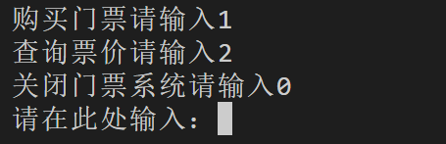

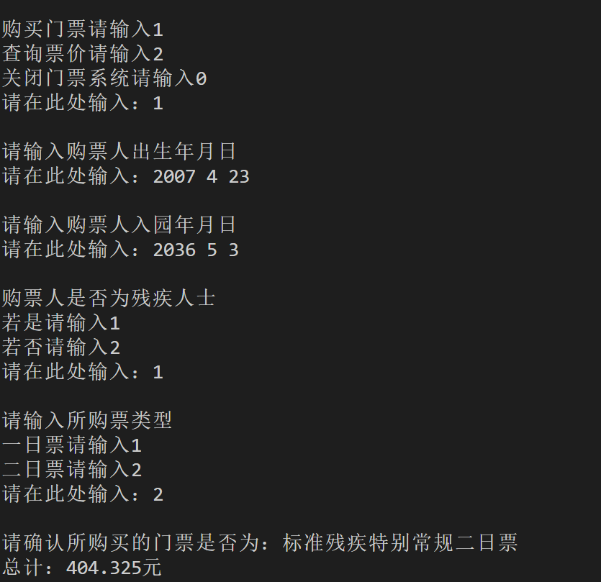

3. 课程的学习体会与建议

3.1 程序中存在的问题与局限性
目前系统仅支持命令行交互，未实现图形界面。
票种数据和票价规则未实现外部存储，扩展性有限。
错误处理机制较为简单，需进一步优化。

3.2 有关课程的学习体会
通过本次课程学习和项目实践，我深刻体会到编程思维的重要性。从基础语法到模块化设计，课程循序渐进地培养了我们将实际问题转化为代码解决方案的能力。在开发迪士尼票务系统过程中，我学会了如何将复杂功能分解为独立模块，理解了函数封装、流程控制等概念的实际应用价值。团队协作让我认识到代码规范的重要性，良好的编程习惯大大提升了开发效率。通过调试程序、解决bug，我的问题解决能力得到显著增强。课程将理论与实践紧密结合，不仅让我掌握了编程技能，更重要的是培养了计算思维和系统分析能力，为后续学习奠定了坚实基

3.3 有关课程的意见和建议
希望增加更多实际项目案例讲解，增强实战能力。
建议引入版本控制工具（如Git）的教学内容。

参考文献：
- 李青. C++程序设计基础教程[M]. 北京：清华大学出版社，2022.
- Stanley B. Lippman, Josée Lajoie, Barbara E. Moo. C++ Primer 中文版（第5版）[M]. 北京：电子工业出版社，2013.

